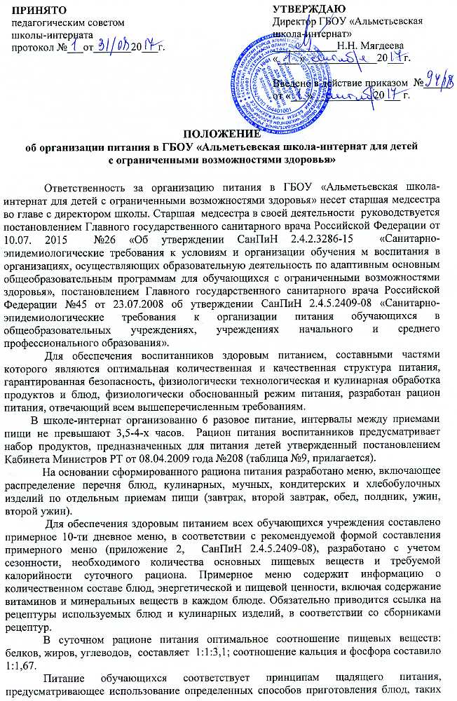как варка, приготовление на пару, тушение, запекание, и исключение продуктов с раздражающими свойствами.
Ежедневно в рационе питания включены мясо, молоко, сливочное и растительное масло, хлеб ржаной и пшеничный( с каждым приемом пищи), соки, свежие фрукты и овощи, сухофрукты. Рыба, яйца, сыр, творог, кисломолочные продукты включены 1 раз в 2-3 дня.
Прием пищевых продуктов и продовольственного сырья в учреждение осуществляется при наличии соответствующих документов( удостоверения качества и безопасности пищевых продуктов, документов ветеринарно-санитарной экспертизы, документов изготовителя, поставщика пищевых продуктов, подтверждающих их происхождения, сертификата соответствия, декларации о соответствии), подтверждающих их качество и безопасность, а также принадлежность к определенной партии пищевых продуктов, в соответствии с законодательством Российской Федерации. Документация, удостоверяющая качество и безопасность продукции, хранятся до окончания использования сельскохозяйственной продукции.
В течение 10 дней воспитанники обеспечиваются набором пищевых продуктов в полном объеме, предусмотренных в суточных наборах, из расчета в один день на одного человека, утвержденными постановлением Кабинета Министров РТ от 08.04.2009 года №208.
С целью обеспечения детей витамином С проводится витаминизация сладких блюд и напитков аскорбиновой кислотой, из расчета 50 мг на порцию. Витаминизация блюд проводится под контролем медицинского работника. Дата, время витаминизации , количество порций, количество вводимого препарата из расчета суточной дозы и числа детей, получающих питание, а также сведения о количестве витаминов, поступающих с искусственно витаминизированными блюдами, регистрируются в «Журнале витаминизации третьих и сладких блюд».
19 сентября 2017года Филиалом ФБУЗ «Центра гигиены и эпидемиологии в Республике Татарстан в Альметьевском, Заинском, Лениногорском районах» проведена санитарно-эпидемиологическая экспертиза примерного 10 дневного меню для организации питания учащихся в ГБОУ «Альметьевская школа-интернат для детей с ограниченными возможностями здоровья», выдано экспертное заключение от 19.09.2017г под №10955.о соответствии требованиям СанПиН 2.4.5.2409-08.
Воспитанники, находящиеся по состоянию здоровья на дому и получающих обучение на дому, в соответствии с приказом №62-0, от 20.08.2017г. «Об организации питания обучающихся на дому», обеспечиваются продуктами питания в виде сухого пайка. В перечне продуктов питания для выдачи обучающимся на дому указаны основные продукты питания: куры, мясо, рыба, масло сливочное и растительное, сыр, сахар, крупы, макароны, кондитерские изделия. Количество продуктов питания и сумма на их выдачу рассчитываются исходя из части 7 статьи 79 Федерального закона « Об образовании в Российской Федерации», где сказано, что обучающиеся с ограниченными возможностями здоровья обеспечиваются бесплатным двухразовым питанием. В связи с чем в школе разработана система выдачи набора продуктов питания детям обучающимся на дому исходя из суммы 88,76 руб. в день. Перечень продуктов согласован с Федеральной службой по надзору в сфере защиты прав потребителей и благополучия человека Филиалом ФБУЗ «Центра гигиены и эпидемиологии в Республике Татарстан в Альметьевском, Заинском, Лениногорском районах», выдано экспертное заключение от 19.09.2017г под №10955.



